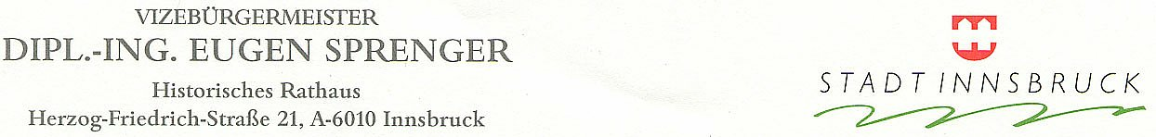

Innsbruck, am 29. Oktober 2002

Big Brother Award kann „leider“ nicht angenommen werden

Mit den Auszeichnungen ist es bisweilen wie mit dem Bomben: „Sie fallen ins Hinterland und treffen die Unschuldigen.“ Dieser Spruch des Priesters, Msgr. Albuin Jordan, trifft im Falle des mir zugedachten Big Brother Awards besonders zu.
Das Sozialamt der Stadt Innsbruck lässt zusätzlich zum Sozialhilfeantrag noch eine Erklärung abgeben, die die Möglichkeit eröffnet, die Einkommens- und Eigentumsverhältnisse des Sozialhilfewerbers umfassend zu überprüfen. Dieses Formular wurde von der Sozialverwaltung aufgelegt, von der Sozialhilfebehörde des Landes zur Kenntnis genommen und weder von mir noch von einem politischen Gremium je genehmigt. Dies ist allerdings auch nicht notwendig, da es sich hiebei um den Vollzug des Tiroler Sozialhilfegesetzes handelt und damit diese Maßnahme dem behördlichen Verwaltungsbereich zuzuordnen ist. Ich habe also erst im Wege der öffentlichen „Würdigung“ von diesem Formblatt Kenntnis erhalten.

Unbeschadet dieser Gegebenheiten ist jedoch festzustellen, dass die Sozialhilfebehörde die Pflicht hat, die Erhebungen über die Einkommens- und Vermögensverhältnisse eines Antragstellers gründlich und umfassend durchzuführen. Es werden an etwa 2500 Sozialhilfebezieher rund 10 Mio. € ausgegeben und leider kommt es immer wieder vor, dass Einkommen und Vermögen nicht wahrheitsgemäß angegeben werden und damit Sozialhilfe erschwindelt wird. Als Sozialreferent sehe ich es auch als meine Aufgabe, den sozialen Missbrauch – auch im Interesse der Hilfsbedürftigen – zu bekämpfen. Das aufgelegte Formblatt dient sicherlich diesem Zweck.

Trotz alledem sind datenrechtliche Bestimmungen einzuhalten und deshalb habe ich Auftrag erteilt, dieses Erhebungsblatt hinsichtlich seiner Gesetzeskonformität vom Datenschutzbeauftragten der Stadt überprüfen zu lassen, um allfällige Unangemessenheiten festzustellen und in der Folge vermeiden zu können. Sollte sich herausstellen, dass Überprüfungs- und Kontrollmöglichkeiten zu weitgehend eingeräumt werden, so werde ich dies umgehend abstellen.

Wie ich darlegen konnte, wurde mir die Auszeichnung „Big Brother Award“ völlig unverdient zuerkannt, sodass ich „leider“ von dessen Annahme Abstand nehmen muß.

Vizebürgermeister DI Eugen Sprenger e.h.

